調查報告

案 由：恆春半島（含墾丁）遊客量自民國（下同）103年838萬人次鋭減至113年214萬人次，遭媒體報導呈現雪崩式下滑，其原因為消費昂貴、交通不便、夏季多颱風、亦或觀光性價比滑落，失去觀光客之吸引力等因素，究實情為何？主管機關有無因應之策？各級政府對當地觀光政策推動及整體振興策略，有否密切協調合作？聯繫機制是否周妥？對於恆春半島之發展有無短、中、長期之整體規劃？均有深入調查之必要案。

調查意見：
恆春半島（含墾丁）為國內重要觀光據點，憑藉其獨特海岸地形、氣候條件及多元自然與人文資源，吸引國內外遊客前往，為我國觀光發展之指標性區域之一，其中墾丁地區更兼具國家公園保育價值與觀光遊憩功能，有關恆春半島生態保育與觀光發展管理輔導機關，中央、地方政府分別有內政部國家公園署（下稱國家公園署）暨所屬墾丁國家公園管理處（下稱墾管處）、農業部林業及自然保育署（下稱林保署）、交通部觀光署（下稱觀光署）、屏東縣政府、鄉鎮公所等機關，涉及多重管理體系，更凸顯中央與地方跨域整合治理之必要性；然而，近年恆春半島整體觀光人次呈現明顯下滑趨勢，外界對於當地觀光發展模式、公共設施品質、交通可及性，及就恆春半島範圍內，目前「墾丁國家公園」、「墾丁國家森林遊樂區」之主管機關，皆以「保育」為前提，管理制度與觀光政策間之銜接等，均有諸多關注與討論，相關議題已非單一面向問題，而係涉及中央與地方、保育與發展整體治理課題。本案主要目的，並非針對個別機關責任歸屬進行評價，期透過跨機關意見交流，予以釐清主管機關有無因應之策？各級政府對當地觀光政策推動及整體振興策略，有否密切協調合作？聯繫機制是否周妥？對於恆春半島之發展有無短、中、長期之整體規劃？爰均有深入調查之必要。
案經調閱交通部、內政部卷證資料，為瞭解「恆春半島與墾丁地區觀光資源規劃、發展及生態保育暨相關課題」等情，於民國（下同）115年4月23日至24日履勘，聽取機關簡報暨進行綜合座談，傾聽各機關實務推動過程中所面臨之困難、制度限制及政策建議，並經上述機關提供書面說明及陸續補充資料到院，已調查完畢，茲臚列調查意見如下：

屏東縣恆春半島為我國之「國境之南」，鵝鑾鼻、墾丁大街、佳樂水等景點，承載著無數國人之回憶，惟歷經數十年發展，去（114）年首見「墾丁遊客雪崩式下滑」報導，南島觀光受重創，究其原因，墾管處、林保署之機關職責為「保育」，而屏東縣政府、恆春鎮、滿州鄉、車城鄉等地方機關資源亦需整合觀光資源；綜觀臺灣舉世聞名之景點，如日月潭、阿里山、花東、東北角、北海岸等，均有觀光署成立在地之國家風景區管理處，綜理區域觀光行銷事宜，惟獨漏恆春半島，爰衰退其來有自，行政院允宜研議評估成立「恆春半島國家風景區管理處」之可行性，以挽救恆春半島觀光傾頹之勢。

我國觀光產業權責主管機關，在中央為觀光署，地方主管機關則為各縣市政府。另依觀光資源分類不同各有其管理系統（如：國家公園、國家風景特定區、國家森林遊樂區等），綜觀我國觀光資源類型多元，且涉及自然、生態、人文、文化、產業及地方發展等不同面向，爰依資源屬性及法令依據，分由不同主管機關及管理體系負責，推動均衡與永續觀光發展。中央與地方政府如何建立跨部會整合及區域治理機制，已成為當前觀光政策推動之重要課題，有關恆春半島生態保育與觀光發展管理輔導機關，中央、地方政府分別有國家公園署暨所屬墾管處、林保署、觀光署、屏東縣政府、鄉鎮公所等機關，涉及多重管理體系，更凸顯中央與地方跨域整合治理之必要性，合先敘明。

經查，國家公園法第1條、第8條第1款規定：「為保護國家特有之自然風景、野生物及史蹟，並供國民之育樂及研究，特制定本法」、「國家公園：指為永續保育國家特殊景觀、生態系統，保存生物多樣性及文化多元性並供國民之育樂及研究，經主管機關依本法規定劃設之區域」。另查森林法第1條、第17條第1項規定：「為保育森林資源，發揮森林公益及經濟效用，並為保護具有保存價值之樹木及其生長環境，制定本法」、「森林區域內，經環境影響評估審查通過，得設置森林遊樂區；其設置管理辦法，由中央主管機關定之」。復依發展觀光條例第1條揭櫫：「為發展觀光產業，宏揚傳統文化，推廣自然生態保育意識，永續經營台灣特有之自然生態與人文景觀資源，敦睦國際友誼，增進國民身心健康，加速國內經濟繁榮，制定本條例」。爰此，就恆春半島範圍內，目前有「墾丁國家公園」、「墾丁國家森林遊樂區」之主管機關，皆以「保育」為前提，與「國家風景特定區」發展觀光為核心目的有別，分述如后。
- 國家公園、森林遊樂區、國家風景特定區制度設計與相關職掌
項目 | 國家公園 | 森林遊樂區 | 國家風景特定區
法源依據 | 國家公園法 | 森林法 | 發展觀光條例
主管機關 | 國家公園署 | 林保署 | 觀光署
設立目的 | 保護自然景觀、生態系統、生物多樣性及文化資源，兼供育樂與研究 | 保育森林資源，兼具森林公益、環境教育及森林遊憩功能 | 發展觀光產業、推動旅遊服務及促進地方經濟發展
管理核心 | 生態保育與永續利用 | 森林保育與森林遊憩 | 觀光發展與遊憩服務
管理導向 | 保育優先 | 保育與遊憩並重 | 觀光發展導向
主要功能 | 生態保護、環境教育、研究、適度遊憩 | 森林遊憩、環境教育、生態體驗 | 觀光行銷、景點建設、旅遊服務、產業推動
開發限制 | 開發限制較高，須符合保育原則 | 須經環境影響評估及森林法規範 | 相對較具觀光建設彈性
觀光角色 | 附隨功能 | 生態遊憩功能 | 核心功能

資料來源：國家公園署、林保署、觀光署等3機關法規，本院自行彙製。

據媒體報導指出，曾是全臺國旅首選的屏東墾丁，103年曾創下837萬的旅遊人數，但近年來呈現雪崩式下滑，114年跌至只有213萬9千餘人，一整年僅有一間飯店住房率超過6成，尤其著名的南灣現在連假日也看不到什麼遊客，業者笑稱，如今南灣的海龜比人還要多。對此，墾管處分析，100年至103年期間，因大量陸客來臺，為遊客歷史高峰期，105年至108年為結構性下滑期，陸客銳減、交通壅塞、消費爭議重創形象，之後於109年至111年期間，因新冠疫情限制國旅，造成全年遊客人數均僅為200萬餘人次，112年至114年疫情解封後，因報復性出國潮、國旅高成本產生排擠效應，復甦緩慢，114年亦僅有213萬餘人次造訪恆春半島。復以恆春半島傳統景點貓鼻頭公園、鵝鑾鼻公園為例，遊客人數皆呈現下滑（詳下圖、表），其中貓鼻頭公園更自103年歷史高峰287萬餘人次，下降至去（114）年15萬餘人次，降幅高達94.68%，另鵝鑾鼻公園的遊客人數降幅亦有85.24%，嚴重影響恆春半島觀光產業。
- 貓鼻頭、鵝鑾鼻公園歷年遊客統計表
單位：人次
年份 | 貓鼻頭公園 | 鵝鑾鼻公園
100 | 1,783,866 | 1,309,469
101 | 2,370,279 | 1,441,329
102 | 2,165,086 | 1,418,623
103 | 2,876,215 | 1,762,604
104 | 2,645,144 | 1,660,840
105 | 1,480,575 | 1,212,097
106 | 754,980 | 882,009
107 | 680,502 | 726,206
108 | 737,676 | 786,283
109 | 159,080 | 377,105
110 | 124,240 | 283,182
111 | 139,254 | 319,816
112 | 177,076 | 366,555
113 | 179,048 | 298,440
114 | 152,924  （94.68%） | 260,109  （85.24%）
註：括弧百分比為114年距高峰103年人數下降百分比
資料來源：觀光署觀光統計資料庫，本院自行彙製。

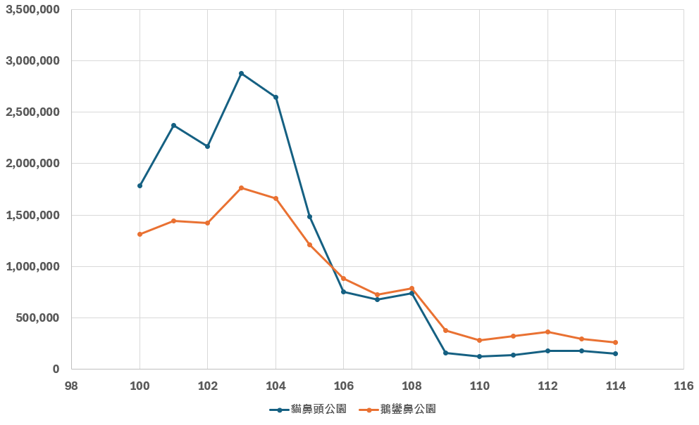
年份
人次
- 貓鼻頭、鵝鑾鼻公園歷年遊客人數
資料來源：墾管處官網，本院自行彙製。

「國家公園」、「國家風景區」、「森林遊樂區」設立目的與職掌如前所述，而恆春半島兼具特殊自然景觀、生態保育價值及觀光遊憩功能，長期為國內重要觀光據點；然恆春半島整體區域範圍內僅有國家公園、森林遊樂區，以非轄管範圍之觀光署大鵬灣國家風景區管理處（下稱鵬管處）共推觀光事務，實有討論空間。此據觀光署與國家公園署查復分別表示如下：

觀光署認為，觀光署大鵬灣國家風景區範圍不與墾丁國家公園範圍重疊，且各自發展目標不同，因國家公園法較為明確且嚴格，係生態維護及自然保育為主，發展觀光條例應以最低限度開發及破壞為原則，盡量滿足觀光需求。此外，恆春半島雖非位於觀光署與大鵬灣管理處轄管範圍，惟近年在恆春半島的觀光推展上，觀光署暨所屬鵬管處亦扮演跨域整合與資源串聯的協同角色。

國家公園署亦指出，制度差異下可能產生之權責模糊問題盤點在實務運作上，隨著遊憩型態多元化、空間使用功能重疊，確實可能產生部分制度介面問題，主要包括：

空間功能認知易產生混淆：墾丁國家公園因實際遊憩行為與觀光活動頻繁，外界易將其與國家風景特定區之功能期待相互類比，進而對管制強度或發展限制產生疑義。

跨機關政策目標需加強銜接：在觀光推動議題上，涉及保育與利用之平衡，易被解讀為權責分工不清或政策方向不一致。
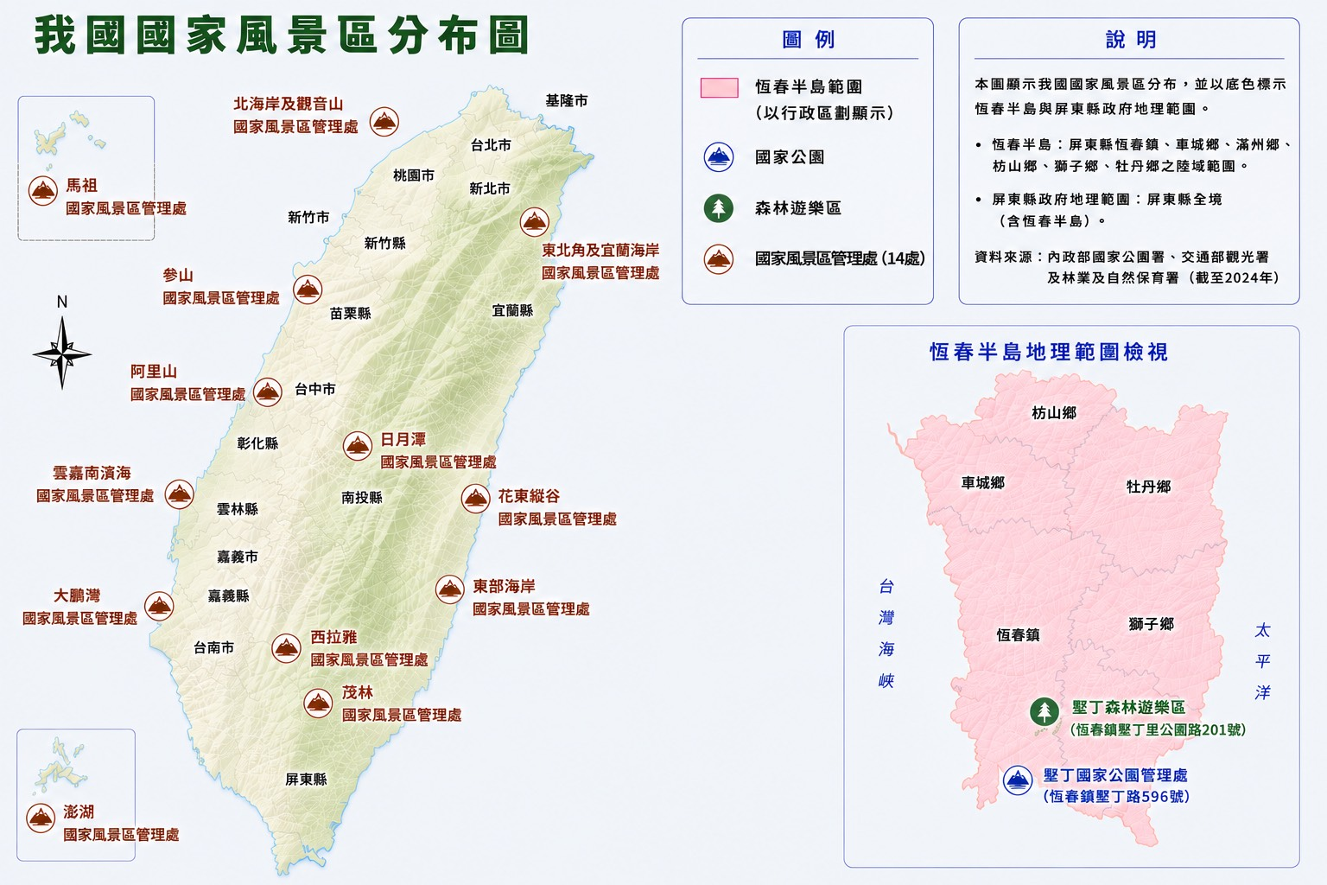
- 我國13處國家風景區及恆春半島地理檢視行政治理示意圖

資料來源：本院自行彙製

再查，行政院91年5月核定「觀光客倍增計畫」，為我國國家發展重點計畫，旨在整備臺灣觀光環境，以吸引外國旅客，並整備5條「套裝旅遊線」，包括北部海岸旅遊線、日月潭旅遊線、阿里山旅遊線、恆春半島旅遊線及花東旅遊線。其中北海岸、日月潭、阿里山及花東4條旅遊線，觀光署均設有國家風景區管理處，於當地整合各項人文觀光資源、整頓沿線地區周邊環境，改善觀光旅遊環境，以吸引更多旅客前往。另於「觀光客倍增計畫」執行期間，觀光署於開發新興套裝旅遊路線及新景點策略中，劃設雲嘉南濱海國家風景區，並於92年12月24日成立雲嘉南濱海國家風景區管理處，在地整合觀光資源，且轄下於雲林口湖、嘉義布袋、臺南七股均設有管理站，深化綜整雲嘉南濱海特色，惟獨我國歷史悠久、承載無數國人回憶之恆春半島，竟無觀光署在地據點。
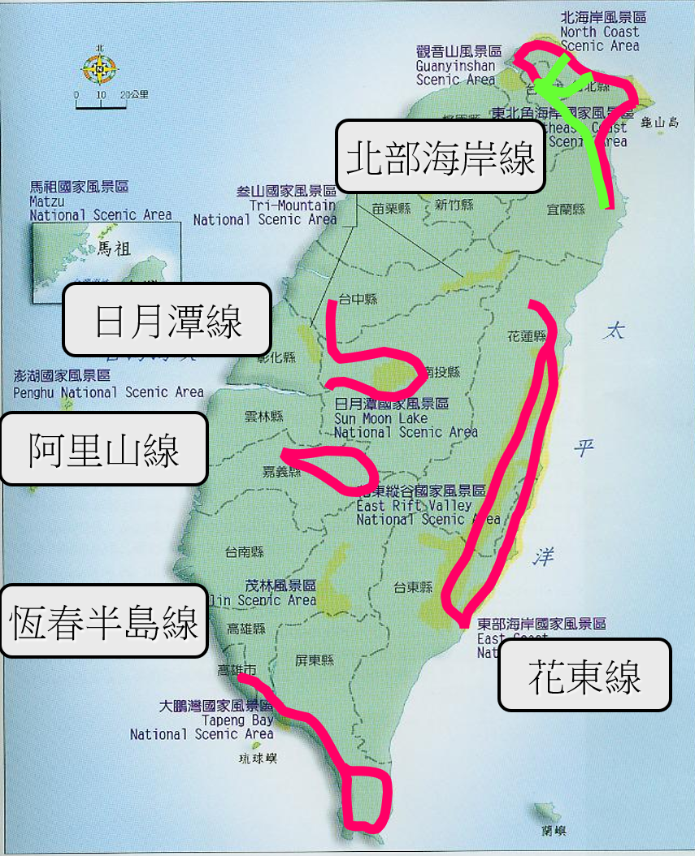
- 「觀光客倍增計畫」之套裝旅遊線示意圖
資料來源：林盛豐委員提供

綜上所述，屏東縣恆春半島為我國之「國境之南」，鵝鑾鼻、墾丁大街、佳樂水等景點，承載著無數國人之回憶，惟歷經數十年發展，去（114）年首見「墾丁遊客雪崩式下滑」報導，南島觀光受重創，究其原因，墾管處、林保署之機關職責為「保育」，而屏東縣政府、恆春鎮、滿州鄉、車城鄉等地方機關資源亦需整合觀光資源；綜觀臺灣舉世聞名之景點，如日月潭、阿里山、花東、東北角、北海岸等，均有觀光署成立在地之國家風景區管理處，綜理區域觀光行銷事宜，惟獨漏恆春半島，爰衰退其來有自，行政院允宜研議評估成立「恆春半島國家風景區管理處」之可行性，以挽救恆春半島觀光傾頹之勢。

恆春半島長期為我國重要觀光據點，擁有豐富自然景觀、生態資源及人文特色，區域範圍涵蓋墾丁國家公園、佳樂水風景區、四重溪溫泉、恆春古城等，兼具國際觀光潛力。然觀諸我國整體觀光市場漸復甦，恆春地區旅客人次卻呈雪崩式下降，仍係長期缺乏整體發展策略，且面臨「交通壅塞、資源分配不均、旅宿與餐飲價格爭議頻傳、地方品牌力不足及青年外流導致缺工等」等多重課題，顯見整體觀光發展已面臨轉型的迫切性，行政院允應督同相關機關正視，共同研議恆春半島整體觀光與永續發展藍圖。

恆春半島長期為我國重要觀光據點，擁有熱帶海岸景觀、珊瑚礁地形、山海資源、多元族群文化、歷史聚落、溫泉、生態景觀及海洋遊憩等豐富觀光資源，區域內並涵蓋墾丁國家公園、恆春古城、四重溪溫泉、佳樂水風景區等重要觀光據點，兼具自然、生態、人文與海洋特色，為國內少數可同時發展生態旅遊、文化旅遊、度假休閒及海洋活動之區域。此外，恆春半島擁有四季皆宜之氣候條件、海岸地景、多樣化水域活動及完整山海旅遊廊帶，與日本沖繩、泰國普吉島及印尼峇里島等亞洲知名海島型觀光地區相比，具有發展國際觀光之潛力。另恆春半島之自然生態、部落文化、歷史聚落及地方產業，亦符合全球永續旅遊與體驗經濟之發展方向。

據統計資料指出，我國觀光市場漸漸復甦，113年來臺旅客計785萬7,686人次，較112年來臺旅客648萬6,951人次，正成長21.13%。另國人國內旅遊部分，113年旅遊總人次2億2,203萬人次，較112年（2億675萬人次）成長7.39%，並較108年（1億6,928萬人次）成長31.16%，為歷年最高，113年國人國內旅遊平均每人觀光支出新臺幣（下同）5,158元，年增4.12%，較108年增加31.35%，平均每人每次旅遊支出為2,323元。
- 我國總體觀光市場概況

單位：人次；元
年度 | 來臺旅客人次 | 平均每人  觀光支出 | 國人國內旅遊人次 | 平均每人  觀光支出
109 | 137萬7,861 | 539 | 1億4,297萬 | 3,478
110 | 14萬479 | 209 | 1億2,603萬 | 2,597
111 | 89萬5,962 | 530 | 1億6,856萬 | 3,904
112 | 648萬6,951 | 2,698 | 2億675萬 | 4,954
113 | 785萬7,686 | 3,220 | 2億2,203萬 | 5,158

註：114年臺灣旅遊狀況調查結果，觀光署將於115年8月公布。

資料來源：觀光署觀光統計資料庫，本院自行彙製。

然而，就恆春半島旅遊人次，近年呈現顯著下滑趨勢，據觀光署查復稱，國人前往屏東旅遊比率由108年6.3%降至113年5.2%；來臺旅客造訪屏東景點比率更由17.13%大幅下滑至3.13%。另發現，遊客人次高峰期103年曾達838萬人次，105年約583萬人次，至114年降至213萬人次，創下歷年來非疫情期間新低，97年至114年墾丁旅遊人次趨勢說明如下：

歷史高峰期(103年)：墾丁旅遊人次於103年達高峰，約838萬人次，創下歷史新高。

後期衰退(105年至112年)：自高峰期後，遊客數逐年下降，110年全年遊客人次約202萬人次。111年、112年微幅成長，分別為254萬、262萬餘人次。

近期低谷(113年、114年)：114年遊客數跌至約213萬人次，創下非疫情期間最低紀錄，相較於103年遊客人次的高峰，遊客量已衰退8成。
- 恆春半島旅遊人次概況
年度 | 旅遊人次 | 年度 | 旅遊人次
97 | 3,465,223 | 106 | 4,379,839
98 | 4,945,364 | 107 | 3,567,375
99 | 6,531,302 | 108 | 4,003,810
100 | 6,341,160 | 109 | 2,214,760
101 | 7,008,107 | 110 | 2,017,933
102 | 7,250,085 | 111 | 2,535,868
103 | 8,376,708 | 112 | 2,626,451
104 | 8,080,298 | 113 | 2,142,757
105 | 5,834,294 | 114 | 2,139,826
資料來源：墾管處官網，本院自行彙製。
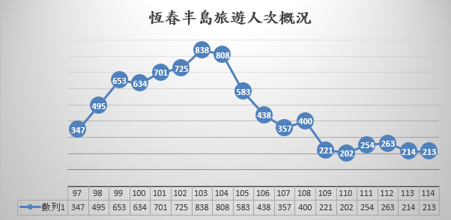
人次
- 恆春半島旅遊人次概況一覽表
資料來源：墾管處官網，本院自行彙製。

據此，恆春半島雖擁有豐富自然景觀、生態資源及人文特色，然不論是中央政府或地方政府均認面臨相關課題待解，包括：缺乏整體區域治理平台（詳調查意見一）與欠缺長期發展藍圖，致觀光資源配置、交通動線、遊憩分流、地方產業鏈結及生態承載管理等事項，尚未形成整合性策略，分述如下：

整體而言，恆春半島面臨交通壅塞、觀光型態過於集中、旅宿及餐飲價格爭議頻傳、淡旺季差距明顯、地方品牌力不足及青年外流導致缺工等多重課題，站在中央主管機關角度，彙整觀光署與國家公園署之看法如下：
- 中央機關針對恆春半島之食、宿、行、遊、購等面向分析面臨課題
面向 | 面臨問題/困境 | 地方及相關機關協助
食（餐飲） | 物價偏高、價格與品質落差大，「天價餐飲」負面印象影響觀光形象；在地食材與文化特色未有效轉化為觀光餐飲；淡季經營困難。 | 屏東縣政府輔導在地食材認證及特色料理品牌化；建立價格透明與稽查機制；推動低碳與友善餐飲。
宿（旅宿） | 高端旅宿價格偏高、平價民宿品質不一；淡旺季差距大；受出國旅遊替代效應，部分旅宿業者經營困難或退出市場。 | 觀光署輔導環保旅宿與服務品質提升；推動共同品牌行銷；建立旅宿品質管理與自律機制。
行（交通） | 高度依賴私人運具；公共運輸班次與接駁不足；假日交通壅塞及停車問題嚴重；偏遠景點可及性不足。 | 交通部強化低碳公共運輸及接駁系統；屏東縣政府推動交通分流、外圍轉乘與停車改善；整合台灣好行及觀光巴士系統。
遊（遊憩） | 觀光活動集中於墾丁大街及熱門海灘；遊程同質性高、深度不足；淡旺季落差大；生態承載壓力增加。 | 發展社區生態旅遊及深度體驗遊程；推動觀光分流；強化故事性遊程設計；串聯恆春半島整體旅遊帶。
購（購物） | 在地特色商品品牌力不足；紀念品同質化高；商品包裝與市場辨識度不足；觀光收益未有效回饋地方。 | 屏東縣政府輔導地方工藝與農漁產品品牌化；推動社區市集與產地行銷；整合通路與觀光行銷資源。
觀光治理 | 中央與地方權責交錯；跨機關整合不足；觀光、交通、生態及地方產業缺乏整體規劃。 | 建立跨域治理與協調平台；整合中央、地方及民間資源；強化公私協力與觀光圈合作機制。
生態與永續 | 熱門景點環境負荷高；觀光與保育衝突；極端氣候及生態退化風險增加。 | 推動低碳旅遊與永續觀光；建立生態承載與遊客分流機制。
地方產業與人力 | 青年外流及缺工問題嚴重；地方產業鏈結不足；觀光收益集中部分區域。 | 推動地方創生與青年返鄉；發展文化導覽、職人體驗活動；提升地方參與。

資料來源：觀光署、國家公園署查復資料，本院自行彙製。

此外，地方政府普遍反映存在交通壅塞、區域發展失衡、觀光形象受損、公共設施不足及地方人口老化等問題。其中，本院於115年4月23日至24日辦理座談時，地方政府代表更直言，恆春半島缺乏上位規劃，熱門景點與偏遠區域資源分配不均、保育法規與地方發展需求間之調和，及中央與地方跨機關整合不足，顯示恆春半島整體觀光治理及區域發展模式，有待透過跨域整合與整體規劃加以改善。茲再據地方政府、鄉鎮公所角度予以論述：
- 地方政府與屏東縣恆春鎮公所、滿州鄉公所、車城鄉公所指出恆春半島面臨困境彙整
機關 | 面向 | 反映內容 | 涉及課題
恆春鎮公所 | 交通可及性 | 前往恆春半島交通時間過長，相較高鐵直達都會區缺乏便利性，降低短程旅遊吸引力。 | 聯外交通不足
恆春鎮公所 | 交通管理 | 測速照相及交通管制措施增加旅客負面觀感，影響赴墾丁意願。 | 交通治理與觀光形象
恆春鎮公所 | 國旅競爭 | 疫後國人轉向日本、韓國等海外旅遊，造成國旅市場流失。 | 國際旅遊替代效應
恆春鎮公所 | 消費形象 | 食宿與交通費用偏高，長期形成「價格高、品質不符」印象。 | 觀光品牌與消費信任
恆春鎮公所 | 景點發展 | 新興景點仍處培養期，旅遊人數尚未完全反映發展潛力。 | 新景點行銷不足
滿州鄉公所 | 土地使用 | 設施改善需經墾管處審核，受保護區法規限制，更新不易。 | 保育與開發限制
滿州鄉公所 | 交通易達性 | 佳樂水風景區位處偏遠東海岸，遊客多於南灣、鵝鑾鼻折返。 | 區域發展失衡
滿州鄉公所 | 資源配置 | 過往資源集中南灣、小灣等熱門景點，佳樂水風景區缺乏大型亮點及整合行銷。 | 觀光資源分配不均
車城鄉公所 | 人口結構 | 老年人口比例高，青年外流嚴重，地方觀光人力不足。 | 地方創生與缺工
車城鄉公所 | 聯外交通 | 屏鵝公路為唯一主要道路，假日壅塞嚴重。 | 交通瓶頸
車城鄉公所 | 溫泉發展 | 四重溪溫泉整體街區規劃及公共設施尚未完善。 | 觀光環境品質
車城鄉公所 | 海口港發展 | 季節性強、商業機能不足，人潮停留效益有限。 | 景點永續經營
車城鄉公所 | 海岸遊憩 | 擬發展藍灣型海岸遊憩，需完善水域活動、景觀及周邊服務。 | 新興觀光開發需求

資料來源：屏東縣恆春鎮公所、滿州鄉公所、車城鄉公所履勘簡報資料，本院自行彙製。

針對本案，審計部曾提出審核意見略以，恆春半島各鄉鎮遊憩系統長期缺乏整體發展策略，內容略以，「審計部臺灣省屏東縣審計室調查發現，恆春半島各鄉鎮遊憩系統長期缺乏整體發展策略，人潮過度集中於墾丁國家公園景點，發展失衡，經促請檢討改善」。另查本院關注整體觀光發展領域調查案指出略以：「針對個別景點遊客數（如墾丁）雪崩式下降，另因國民旅遊人數與陸客人數減少，需透過地方團體與地方政府持續努力推廣，目標客群盤點共同行銷，產品品質提升」、「墾丁因缺乏統籌規劃，致旅遊品質不佳、負評連連」等語。

整體而言，綜整上述中央與地方機關反映意見，恆春半島目前主要面臨課題，依食（Food）、宿（Accommodation）、行（Transportation）、遊（Activities/Destination）、購（Shopping/Craft）、其他面向，彙整發現如下：
- 中央與地方政府指出恆春半島面臨困境一覽表
發現缺失/面向 | 中央機關 |  | 屏東縣鄉鎮公所
發現缺失/面向 | 觀光署 | 國家公園署 | 恆春鎮 | 滿州鄉 | 車城鄉
食（Food）
餐飲價格與品質落差 | ● | ● | ●
高價低品質負面印象 | ● | ● | ●
在地特色餐飲不足 | ● | ●
淡季餐飲經營困難 | ● | ●
宿（Accommodation）
旅宿價格偏高 | ● | ● | ●
旅宿品質不一 | ● | ● | ●
淡旺季落差明顯 | ● | ● |  |  | ●
旅宿經營壓力增加 | ● | ●
行（Transportation）
交通可及性不足 | ● | ● | ● | ● | ●
假日交通壅塞 | ● | ● |  |  | ●
過度依賴私人運具 | ● | ● |  |  | ●
公共運輸班次不足 | ● | ● | ● | ● | ●
停車空間不足/混亂 | ● | ● |  |  | ●
測速與交通管制影響旅遊意願 |  |  | ●
遊（Activities/Destination）
觀光活動集中熱門景點 | ● | ● |  | ●
觀光遊程同質性高 | ● | ●
深度旅遊不足 | ● | ● |  | ● | ●
景點分流不足 | ● | ● |  | ● | ●
區域發展失衡 | ● |  |  | ● | ●
偏遠景點易達性不足 | ● | ● |  | ● | ●
新興景點行銷不足 |  |  | ● | ● | ●
海口港季節性強 |  |  |  |  | ●
溫泉街區規劃不足 |  |  |  |  | ●
生態承載壓力增加 | ● | ●
保育與開發衝突 | ● | ● |  | ●
購（Shopping/Craft）
在地品牌力不足 | ● | ●
商品同質化高 | ● | ●
地方產業鏈結不足 | ● | ● |  |  | ●
觀光收益未有效回饋地方 |  | ● |  |  | ●
其他（Others）
國旅市場衰退/出國替代效應 | ● | ● | ●
地方人口老化/青年外流 |  |  |  |  | ●
土地利用與法規限制 |  | ● |  | ●
公共設施不足 | ● |  |  |  | ●
中央地方整合不足 | ● | ● | ● | ● | ●
缺乏整體上位規劃 | ● | ● |  | ● | ●
永續觀光轉型需求 | ● | ●

資料來源：觀光署、國家公園署、屏東縣恆春鎮公所、滿州鄉公所、車城鄉公所履勘簡報資料，本院自行彙製。

本院於115年4月23日至24日前往恆春地區，瞭解有關生態旅遊部分，其中社頂自然公園以「梅花鹿復育」、「夜間觀星與賞蛙」、「珊瑚礁森林生態導覽」及「社頂自然公園步道解說」等最具代表性，並結合社區居民、民宿及在地導覽團體共同參與，形成墾丁地區較具代表性之生態旅遊示範案例，惟面臨年齡老化及人才斷層問題，年輕族群投入意願不足，主要原因包括工作時間長、收入不穩定、勞力負荷高、需長時間戶外解說及缺乏職涯發展誘因等，導致生態導覽人力逐漸老化，恐影響後續生態旅遊推動及經驗傳承，上開等情併予積極研議。

綜言之，恆春半島長期為我國重要觀光據點，擁有豐富自然景觀、生態資源及人文特色，區域範圍涵蓋墾丁國家公園、佳樂水風景區、四重溪溫泉、恆春古城等，兼具國際觀光潛力。然觀諸我國整體觀光市場漸復甦，恆春地區旅客人次卻呈雪崩式下降，仍係長期缺乏整體發展策略，且面臨「交通壅塞、資源分配不均、旅宿與餐飲價格爭議頻傳、地方品牌力不足及青年外流導致缺工等」等多重課題，顯見整體觀光發展已面臨轉型的迫切性，行政院允應督同相關機關正視，共同研議恆春半島整體觀光與永續發展藍圖。

「觀光旅遊人次統計」係政府掌握觀光發展與旅遊市場變化之重要基礎工具，視為觀光政策、交通規劃、公共設施及景點建設之參考依據。目前恆春半島觀光人次計算，係以鵝鑾鼻、貓鼻頭等收費或指標性據點入園人數作為基礎，偏重傳統定點式「數人頭」模式，由於近年旅遊型態轉變，恐存侷限性，行政院允宜督導所屬檢討現行觀光統計方式，研議結合多元資料來源，建立較完整觀光監測與分析機制，以掌握實際旅遊活動量及遊客行為變化，作為未來觀光政策、交通規劃、景點分流及永續旅遊管理之重要參據。

觀光旅遊人次統計，係政府掌握區域觀光發展及旅遊市場變化的重要基礎工具，不僅為觀光政策、交通規劃、公共設施及景點建設之參考依據，亦有助於分析旅遊人流、觀光消費及地方經濟效益，並作為熱門景點環境承載與永續觀光管理之重要基礎資料，主要功能分述如下表。以恆春半島為例，相關旅遊人次統計除可作為交通疏運、停車規劃、景點分流及公共設施配置之依據外，亦可協助政府掌握淡旺季變化、熱門景點壓力及區域觀光發展情形，進一步作為推動深度旅遊、生態旅遊及地方創生之政策參考。
- 觀光旅遊人次統計功能
功能面向 | 說明
觀光政策規劃 | 作為中央及地方政府研訂觀光政策、景點發展及旅遊行銷策略之依據。
遊客流量掌握 | 瞭解各景點、區域及季節旅遊人流變化，掌握熱門景點及淡旺季趨勢。
公共設施規劃 | 作為停車場、交通接駁、廁所、步道及公共服務設施配置參考。
交通管理 | 分析觀光車流與人流，作為交通疏運及壅塞改善依據。
生態承載管理 | 評估熱門景點環境負荷與生態承載量，避免過度觀光開發。
觀光效益分析 | 分析觀光產值、旅客消費及地方經濟效益。
景點分流與行銷 | 協助政府推動景點分流及區域觀光平衡發展。
重大活動評估 | 作為大型活動、節慶或觀光建設推動成效評估依據。
國際觀光分析 | 掌握國際旅客來源、市場變化及觀光競爭情形。
永續觀光管理 | 作為低碳旅遊、生態旅遊及永續觀光政策推動基礎。

資料來源：本院自行彙製。

經查，有關恆春半島旅遊人次統計基準，係依鵝鑾鼻、貓鼻頭等收費或指標性據點的入園人數來推估，傳統遊客統計多以特定景點「數人頭」方式計算，雖可反映固定據點之人流變化，惟在旅遊型態日益多元情形下，已出現侷限性。近年旅遊行為除進入收費或定點景區外，尚包括水上活動、生態導覽、秘境探索、深度體驗遊程，及僅於旅宿設施度假休憩等型態，前述活動多未納入既有統計範圍，恐低估實際到訪人數，無法完整呈現整體觀光活動規模，相關內容分述如下：

114年恆春半島遊客人數統計為例，以13處代性遊憩區作為計算基準，觀光署針對旅遊人次統計，以觀光遊憩據點人次統計。對此，詢據內政部表示略以，「其統計方式可能低估實際旅遊活動量，歷年來均採取傳統據點式統計方式，以門票、車輛、監測等方式，未能完整涵蓋非典型旅遊行為」等語。對此，引發統計制度上的討論，摘述相關報導指出，「這是傳統統計模式『定點算人頭』造成落差，將研議導入『電信信令大數據』統計，提升墾丁旅遊深度」、「過去的統計方式有其侷限性，早期是以鵝鑾鼻、貓鼻頭等收費或指標性據點的入園人數來推估，時至今日旅遊行為多元化並無納入統計，恐有誤差」，相關新聞彙整如后。

是以，兩者皆作為觀光政策及遊客分析基礎，恆春半島遊客人次統計偏重固定景點人流，多以收費景點、停車場、車流監測或定點人流計算方式進行統計，觀光署統計範圍則較廣，較能反映區域觀光活動分散化趨勢。
- 114年恆春半島遊客人次統計
代表性遊憩區 | 遊客人次 | 代表性遊憩區 | 遊客人次
鵝鑾鼻公園 | 265,303 | 瓊麻工業歷史展示館 | 32,593
貓鼻頭公園 | 157,938 | 砂島貝殼砂展示館 | 114,092
墾丁森林遊樂區 | 140,131 | 龍鑾潭自然中心 | 44,157
佳樂水風景區 | 39,265 | 海洋生物博物館 | 741,237
社頂自然公園 | 54,328 | 遊客中心 | 11,145
小灣遊憩區 | 170,060 | 關山遊憩區 | 29,456
南灣遊憩區 | 340,121
總計 |  |  | 2,139,826

資料來源：墾管處官網，本院自行彙製。

- 摘述媒體報導有關旅遊人次等情
事件或新聞標題 | 遊客人次相關內容 | 討論重點
COVID-19疫情衝擊 | 疫情期間旅遊人次降至約201萬人次。 | 疫情、邊境管制及國旅限制造成旅遊重挫。
「非疫情期間最低紀錄」爭議 | 觀光署統計墾丁旅遊人次約214萬人次。 | 疫後國旅未明顯復甦，面臨「觀光雪崩」討論。
墾丁人次跌至213.9萬 | 114年遊客數跌至約213萬人次，創非疫情期間最低紀錄。 | 認為傳統「定點算人頭」統計失真，未反映自由行、水域活動、生態旅遊等新型態旅遊。
「200萬保衛戰」新聞 | 墾丁旅遊人次面臨跌破200萬人次危機。 | 旅宿歇業、國旅低迷、出國替代效應及高價低品質爭議。
手機大數據與傳統統計落差爭議 | 傳統統計約214萬人次，但推估進出人流高於300萬人次。 | 引發「觀光人次是否被低估」及統計制度討論。

資料來源：墾丁旅遊人次相關新聞，本院自行彙製。

綜上，「觀光旅遊人次統計」係政府掌握觀光發展與旅遊市場變化之重要基礎工具，視為觀光政策、交通規劃、公共設施及景點建設之參考依據。目前恆春半島觀光人次計算，係以鵝鑾鼻、貓鼻頭等收費或指標性據點入園人數作為基礎，偏重傳統定點式「數人頭」模式，由於近年旅遊型態轉變，恐存侷限性，行政院允宜督導所屬檢討現行觀光統計方式，研議結合多元資料來源，建立較完整觀光監測與分析機制，以掌握實際旅遊活動量及遊客行為變化，作為未來觀光政策、交通規劃、景點分流及永續旅遊管理之重要參據。

「佳樂水風景區」位處恆春半島東海岸，擁有特殊海蝕地形、山海景觀及自然生態等觀光資源，過往曾為恆春半島重要觀光景點之一，惟佳樂水整體觀光能見度及遊客停留效益逐漸下降，屏東縣政府已爭取「北回之巔旗艦計畫－微笑南灣IN臺灣計畫」項下之「佳樂水國際山海體驗園區環境營造計畫」，計畫期程為115至118年，強調「跨域整合」理念，即整合觀光署、國家公園署、屏東縣政府資源，經費高達6.6億餘元，為少數由中央補助地方政府執行之大型觀光建設計畫，相關機關允宜審慎考量，兼顧地方特色與永續利用，應避免僅偏重大型硬體建設或短期觀光人潮導向，提升整體旅遊品質與區域觀光競爭力。

經查，行政院核定「北回之巔旗艦計畫-微笑南灣IN臺灣計畫」（115-118年）強調「跨域整合」，以北回歸線南北各25公里之北回歸線廊帶及其以南之臺灣中、南部範圍，並強調「跨域整合」，共同促進區域觀光發展，相關背景說明如次：

計畫緣起：由於臺灣同時位於北回歸線，及歐亞大陸板塊和菲律賓海板塊交界處，在地形及生態多樣性上，極具觀光價值，而為串聯資源並促進區域觀光發展，「北回之巔旗艦計畫-微笑南灣IN臺灣計畫」，以北回及南灣為兩大觀光主軸，規劃10大亮點計畫，期透過呈現各地方獨特的生態環境及歷史文化，吸引更多國際旅客來臺，也讓國人更親近自然與人文地景，預期創造觀光產值1,226億元。強調「跨域整合」，不僅整合觀光署下轄的阿里山、澎湖、日月潭、西拉雅、花東縱谷、東部海岸、雲嘉南濱海、大鵬灣等8個國家風景區管理處，更將協同國家公園署玉山、墾丁2個國家公園及屏東縣政府的資源，共同促進區域觀光發展。

計畫時程：115至118年，期許117年展現成果，形塑北回歸線帶狀旅遊，打造具國際吸引力的觀光新地標軸線。

10大亮點計畫：包含「北回之巔」，以北緯23.5度軸線，作為串連臺灣南部與中部多元特色的國際級觀光軸線，打造國際級觀光綠洲，計6項計畫。以及「微笑南灣」，聚焦太平洋左岸的島國海灣風情，計4項計畫。爰此，透過10大亮點計畫分工與相互連結，形成完整旅遊廊帶，達成國際品牌提升、地方創生與永續發展之整合目標，凸顯臺灣觀光全面性競爭力。
- 「北回之巔旗艦計畫-微笑南灣IN臺灣計畫」10大亮點計畫及其各計畫與主題與主軸關聯性
主軸 | 項次 | 計畫主題 | 計畫名稱 | 與主軸關聯性
北回之巔 | 1 | 北回明珠，閃耀阿里山 | 阿里山登峰亮點計畫 | 阿里山位處北回歸線穿越地帶，是「北回之巔」主軸中最具代表性的高山地景之一。
北回之巔 | 2 | 漁翁之島‧南海迴遊 | 「漁翁之島．璀璨之海」計畫 | 澎湖漁翁島與虎井嶼，為北回歸線通過海域的重要節點，亦為北回歸線廊道重要意象塑造處。
北回之巔 | 3 | 北回廊道‧台灣之心 | 臺灣之心．躍動日月計畫 | 埔里虎頭山為臺灣地理中心，虎頭山與北回歸線交會之處共同標誌著臺灣在地理位置上的獨特性與代表性。
北回之巔 | 4 | 北回山海圳文化路徑 | 「山海圳．八田之路」亮點計畫 | 呼應「北回之巔」地理人文主軸，深化水利歷史與人文地景的串聯與展現。
北回之巔 | 5 | 北回歐亞菲板塊騎遇 | 歐亞菲板塊騎遇-看見縱谷亮點營造計畫 | 以地質斷層、縱谷景觀、自行車旅遊與部落文化為核心，展現「地理震撼×文化共存」雙軸精神。
北回之巔 | 6 | 北回廊道‧玉山之巔 | 看見玉山計畫 | 玉山作為臺灣最高峰，是北回之巔「地理高度」具象徵性存在。
微笑南灣 | 7 | 冒險東海岸‧南灣新藍海 | 東海岸3D水域探索天堂計畫-探索藍海新天堂，開啟3D冒險之旅 | 東海岸橫跨北回之巔至微笑南灣海灣軸帶以「3D」概念象徵多元化的遊憩體驗
微笑南灣 | 8 | 微笑起點‧極西亮點 | 臺灣極西新亮點計畫 | 七股為「微笑南灣」曲線西端起點，打造出臺灣南半島的觀光新亮點。
微笑南灣 | 9 | 樂活南灣‧遊憩新亮點 | 「GOLF365」亮點開發計畫 | 配合高爾夫球開發計畫，以樂活南灣觀光推動，打造「365天天天都可去」南灣新地標。
微笑南灣 | 10 | 半島風華‧墾丁風情 | 半島風華觀光亮點計畫 | 以南半島既有遊憩熱點進行優化提升，重塑屏東南半島風華。

資料來源：觀光署官網，本院自行彙製。

計畫經費：上述10項計畫總經費為100.14億元，其中第10項「半島風華觀光亮點計畫」經費為17.3億元，區分為國家公園署執行「後壁湖遊艇港旅運中心國際亮點計畫」7.1億元、觀光署補助屏東縣政府執行「佳樂水國際山海體驗園區環境營造計畫及屏東縣滿州鄉港口吊橋改建計畫」10.2億元，因屏東縣滿州鄉港口吊橋改建計畫已先行發包，依照規定無法納入計畫補助，爰該子計畫再細分為6.6065億元（規劃設計監造標4,750萬元、預估發包工程費6.1315億元），以及剩餘經費由屏東縣政府盤點計畫範圍內特色遊憩景點，提出修正計畫函報觀光署納入計畫補助。

經查，國內外永續觀光案例顯示，觀光建設除硬體設施外，更應重視地方參與、生態承載、交通整合及後續營運管理，方能避免短期觀光熱潮後產生環境負荷、設施閒置或地方收益不足等問題。是以，佳樂水風景區位處恆春半島東海岸，擁有特殊海蝕地形、山海景觀、珊瑚礁地貌、衝浪水域及自然生態等觀光資源，過往曾為恆春半島重要觀光景點之一。惟近年因旅遊市場型態轉變、國旅競爭加劇、觀光資源長期集中於墾丁西岸熱門區域，及交通可及性不足等因素，佳樂水風景區整體觀光能見度及遊客停留效益逐漸下降。基此，該風景區雖具特殊山海景觀、生態資源及自然地質特色，近年仍面臨多項觀光發展與經營管理課題，本院於115年4月23日與國家公園署、觀光署、屏東縣政府、屏東縣3個鄉鎮公所座談時，滿州鄉公所所言併同論者提出看法，均待相關機關檢視：

滿州公鄉公所表示遭遇課題：「1.土地利用受限：鄉公所雖然擁有經營權，但硬體改善皆需報請墾管處審核。現行土地編定下，大規模的設施更新常受限於保護區法規。2.交通易達性不足：佳樂水風景區地處屏東東海岸末端，比起恆春鎮中心或墾丁大街，車程較遠。在沒有強大吸引力情況下，遊客容易在進入滿州前就於南灣或鵝鑾鼻折返。3.缺乏整體上位規劃：佳樂水風景區作為偏遠『東海岸』，長期缺乏大型亮點行銷或跨域資源整合，導致行政資源分配不均」。

有關佳樂水風景區周邊具滿州聚落文化、東海岸自然景觀、生態旅遊及水域活動等發展潛力，惟既有公共設施、景觀環境、遊憩服務及交通串聯等仍待提升，面臨相關課題亟待思考，論者提出看法如下：

交通可及性相對不足：位處恆春半島東側，距主要交通節點較遠，大眾運輸班次有限，交通接駁及轉運服務仍有不足，對自由行旅客及國際旅客之可達性與便利性均有影響。

觀光型態較為單一：目前遊憩活動仍多以海岸景觀觀賞及短暫停留為主，深度體驗、生態導覽、夜間活動及四季型旅遊內容相對不足，旅客停留時間及消費效益有限。

公共設施與服務量能有待提升：部分停車、步道、休憩空間、遮蔭設施及旅客服務設施，仍有老舊或不足情形，面對極端氣候及大量旅遊需求時，其承載與服務能力允宜檢討強化。

生態保育與觀光利用平衡不易：未來推動觀光建設或增加遊客量，可能提高環境承載壓力，如何兼顧觀光發展與生態保護，為重要課題。

地方產業鏈結仍待強化：當地觀光與社區產業、農漁特色、文化體驗及地方創生之整合程度仍有限，觀光收益是否有效回饋地方社區及帶動青年返鄉發展，尚有精進空間。

觀光市場競爭加劇：近年國內外旅遊市場快速變化，旅客對旅遊品質、特色體驗及永續旅遊要求提升，若仍停留於傳統景點型觀光模式，恐不利提升整體競爭力與吸引力。

基此，據屏東縣政府表示，爭取納入北回之巔旗艦計畫－微笑南灣IN臺灣計畫項下之「佳樂水國際山海體驗園區環境營造計畫」，獲觀光署6.6億餘元經費補助辦理，期望透過景觀改善、公共設施優化、低碳遊憩環境、水域活動空間及東海岸旅遊廊帶串聯等措施，逐步建立佳樂水風景區「山海體驗、生態旅遊及深度慢旅」之區域特色品牌。相關說明分述如下：

旅遊人次概況：

據觀光署統計資料顯示，最多80萬人次，最少僅有2.8萬人次，相關分析如下：

70至80年代：曾處高峰期，其中78年至79年間遊客人次突破79萬至80萬人次，為歷年高峰。其後遊客量逐漸呈下降趨勢。

90年代後：維持13萬至27萬人次間，100年後則明顯下滑，100年約25萬人次，101年降至16萬餘人次，104年短暫回升至23萬餘人次，惟105年後再度下降。

109至110年間：受COVID-19疫情及旅遊型態改變影響，人次續降至12萬人次以下。

111年約2.9萬人次，112年至114年介於2萬至6萬人次間。
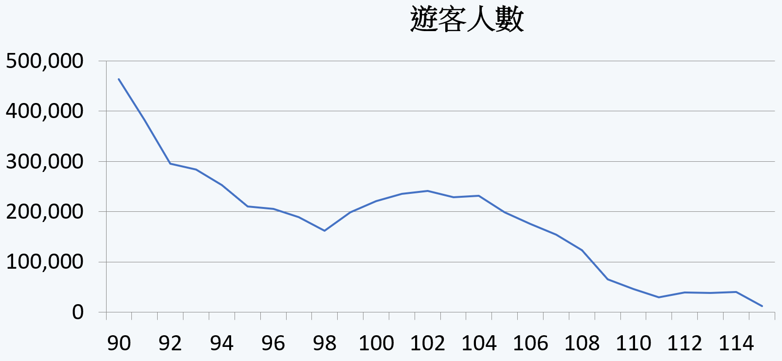
年份
人次
- 佳樂水風景區歷年遊客人數趨勢
資料來源：屏東縣滿州鄉公所簡報資料
- 佳樂水風景區歷年遊客人數
年度 | 旅遊人次 | 年度 | 旅遊人次 | 年度 | 旅遊人次 | 年度 | 旅遊人次
90 | 260,470 | 97 | 136,223 | 104 | 236,736 | 111 | 29,317
91 | 251,212 | 98 | 148,783 | 105 | 170,777 | 112 | 62,325
92 | 233,615 | 99 | 163,803 | 106 | 167,779 | 113 | 28,720
93 | 272,371 | 100 | 251,441 | 107 | 155,706 | 114 | 39,265
94 | 204,088 | 101 | 163,253 | 108 | 152,087
95 | 186,173 | 102 | 206,899 | 109 | 127,398
96 | 147,139 | 103 | 235,026 | 110 | 109,403
資料來源：墾管處官網，本院自行彙製。

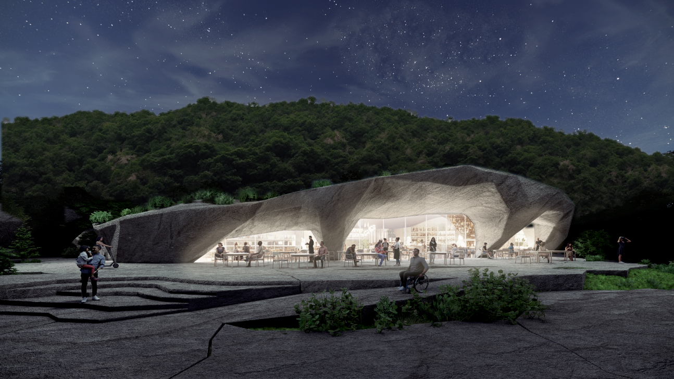
規劃範圍與經費概估：計3.7公里，以自然生態、城市肌理與水岸景觀的融合（詳下圖），預估總發包工程費6億1,315萬元，為少數由中央補助地方政府執行之大型觀光建設計畫。
- 佳樂水風景區改建計畫入口核心區示意圖
資料來源：屏東縣政府履勘簡報。

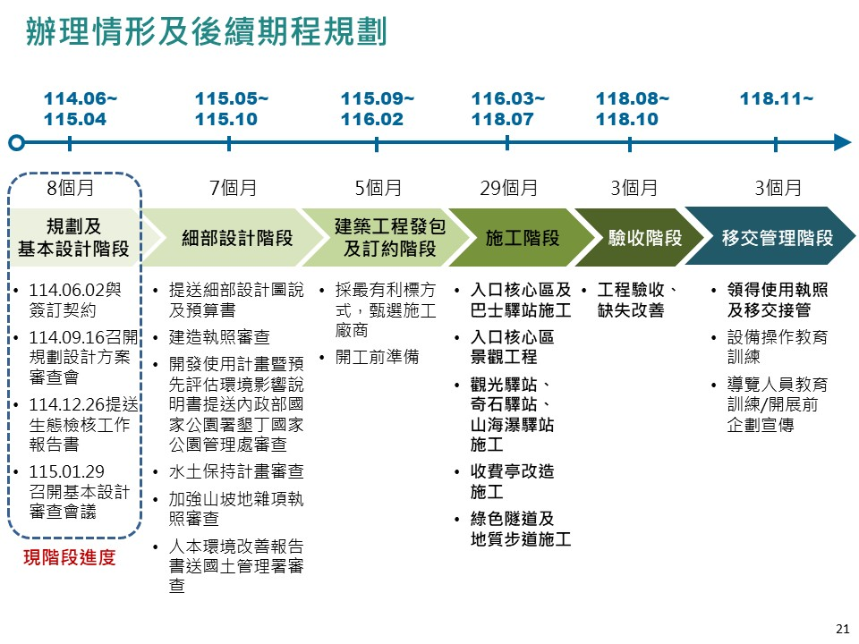
後續期程：目前為規劃及基本設計階段，後續尚有細部設計、工程發包、施工等階段。
- 佳樂水風景區辦理情形與後續相關期程
資料來源：屏東縣政府履勘簡報資料。

經查，有關「佳樂水國際山海體驗園區環境營造計畫」進度部分，本院於115年4月23日與國家公園署、觀光署、屏東縣政府、3個鄉鎮公所座談時，屏東縣政府相關業務人員表示，「佳樂水風景區新建案規劃將落實低度開發原則，優先維護自然生態，並避免過度商業化，確保設施規模與功能與環境共存，兼顧遊客需求與生態保育，使硬體建設成為提升景區品質的助力，而非自然景觀之負擔」、「目前為規劃及基本設計階段，刻依表定進度執行中」等語。本院復於翌日前往佳樂水風景區履勘時亦見，該風景區擁有山海地貌及聚落文化等觀光資源，具發展自然生態旅遊與深度體驗觀光之潛力，因經費規模龐大，且涉及恆春半島重要自然景觀、生態環境及觀光發展，論者指出後續推動允宜注意：1.避免過度偏重大型硬體建設。2.需充分評估生態承載量與環境衝擊。3.結合地方文化與社區參與。4.強化整體交通與遊憩動線規劃。5.建立後續營運維護與管理機制。6.落實跨機關整合與整體區域規劃。7.重視長期永續效益等。
- 佳樂水風景區建設宜注意方向彙整
建議方向 | 說明
避免過度偏重大型硬體建設 | 核心價值在於自然海岸、生態景觀及山海體驗，未來建設應避免過度商業化、大量人工設施或高密度開發，以免破壞原有自然景觀與地方特色。
充分評估生態承載量與環境衝擊 | 應審慎評估環境承載量、水域活動密度及交通衝擊，避免造成棲地破壞或環境退化。
結合地方文化與社區參與 | 未來應結合滿州聚落文化、地方農漁業、月琴文化、生態導覽及社區體驗等元素，提升地方參與及觀光收益回饋，避免僅由外部大型業者主導。
強化整體交通與遊憩動線規劃 | 於恆春半島東海岸，交通易達性不足，未來應整合低碳接駁、公共運輸、自行車及東海岸旅遊廊帶動線，提升旅客停留效益及區域串聯性。
建立後續營運維護與管理機制 | 大型觀光建設完成後，仍須考量後續維護、管理、及營運模式，避免發生設施閒置、維護不足或「蚊子設施」情形。
落實跨機關整合與整體區域規劃 | 涉及觀光署、國家公園署、屏東縣政府及地方公所等不同機關，應建立常態性工作圈及跨域協調平台，避免資源重複或規劃分散。
重視長期永續效益 | 應由短期「衝人潮」模式，逐步轉向深度旅遊、生態旅遊、低碳旅遊及高品質旅遊體驗，建立四季型與永續型觀光模式。

資料來源：本院自行彙製。

綜上所述，「佳樂水風景區」位處恆春半島東海岸，擁有特殊海蝕地形、山海景觀及自然生態等觀光資源，過往曾為恆春半島重要觀光景點之一，惟佳樂水整體觀光能見度及遊客停留效益逐漸下降，屏東縣政府已爭取「北回之巔旗艦計畫－微笑南灣IN臺灣計畫」項下之「佳樂水國際山海體驗園區環境營造計畫」，計畫期程為115至118年，強調「跨域整合」理念，即整合觀光署、國家公園署、屏東縣政府資源，經費高達6.6億餘元，為少數由中央補助地方政府執行之大型觀光建設計畫，相關機關允宜審慎考量，兼顧地方特色與永續利用，應避免僅偏重大型硬體建設或短期觀光人潮導向，提升整體旅遊品質與區域觀光競爭力。

處理辦法：

調查意見一至四，函請行政院督飭所屬確實檢討改進見復。

檢附派查函及相關附件，送請交通及採購委員會處理。

調查委員：范巽綠
林盛豐
施錦芳

相關文號：交通部115年2月13日交授觀景字第1150000442號函、內政部115年3月2日台內園字第1151280066號函。
電子郵件補充資料：國家公園署、觀光署、屏東縣政府、屏東縣恆春鎮公所、車城鄉公所、滿州鄉公所等6個機關115年4月23日履勘簡報(茲因簡報內容皆有調整，以會議當天電子檔為主) ；觀光署115年5月20日履勘後補充資料。
資料來源：1.墾丁旅遊雪崩式下滑 業者:南灣的海龜比人還多，取自：https://tw.news.yahoo.com/%E5%A2%BE%E4%B8%81%E6%97%85%E9%81%8A%E9%9B%AA%E5%B4%A9%E5%BC%8F%E4%B8%8B%E6%BB%91-%E6%A5%AD%E8%80%85-%E5%8D%97%E7%81%A3%E7%9A%84%E6%B5%B7%E9%BE%9C%E6%AF%94%E4%BA%BA%E9%82%84%E5%A4%9A-044302871.html。2.墾丁觀光人數雪崩式下跌 他揭3原因「寧倒閉也不降價」，取自：https://news.ebc.net.tw/news/living/533077。
資料來源：觀光署行政資訊網，取自：https://admin.taiwan.net.tw/upload/contentFile/auser/b/doublep/double.htm?no=120
資料來源：墾管處各年度各遊憩區遊客人數總計資料，取自網址：https://www.ktnp.gov.tw/News.aspx?n=228F1362E45E0B89&sms=830F4DD99E91DBB7。
參考資料：：107年1月9日監察院交通及採購委員會第5屆第42次會議決議派查（派查文號：107年1月15日院台調壹字第1070800018號），「建構整體交通網絡整合多元產業提升觀光產值之探析通案性案件調查研究報告」，同年12月11日交通及採購委員會第5屆第53次會議審議通過。
依據「北回之巔旗艦計畫—半島風華觀光亮點計畫」申請須知及執行注意事項之審查程序規定，各行動計畫或預算書圖未經觀光署審查，或未依規定辦理審查及先行發包者，其經費由屏東縣政府自籌經費辦理。
依據「北回之巔旗艦計畫—半島風華觀光亮點計畫」申請須知及執行注意事項之審查程序規定，各行動計畫或預算書圖未經觀光署審查，或未依規定辦理審查及先行發包者，其經費由屏東縣政府自籌經費辦理。
1.李晶晶（2018），《觀光運輸與旅遊發展》，華立圖書。2.張學孔、黃台生（2010），〈觀光地區交通系統規劃之研究〉，《運輸計劃季刊》，39（3），251-276。3.方偉達（2006），《永續區域規劃與管理》，五南圖書出版股份有限公司。4.李貽鴻（2008），《觀光學概論》，五南圖書出版股份有限公司。5.方偉達（2014），《休閒設施管理》，華都文化。
1.顏淑玲、陳美惠、陳麗琴、吳佩玲（2016），鄉村生態旅遊永續發展關鍵評估指標之研究，《林業研究季刊》，38（4），271–281。2.薛國權（2012），《四重溪溫泉遊憩區環境承載量評估》，嘉南藥理科技大學環境工程與科學系。3.王鑫（2000），「生態旅遊與生態觀光」，中華民國自然步道協會「推動永續生態觀光研討會論文集」。4.李貽鴻（2008），《觀光學概論》，五南圖書出版股份有限公司。5.朱芝緯（2000），「生態旅遊守則之研擬」，中華民國自然步道協會「推動永續生態觀光研討會論文集」。

